Каждое «теперь», всеобщее «сейчас»:
момент «композиторского ритуала»
…Порой для создания вдохновенного образа композитору недостаточно одного лишь звучания музыки. И это делает столь необходимым обращение к экспериментальному творческому действию – опыту интегрирования, «соединения», который в современном искусствоведении являет себя как «синкретизм». Данное понятие было выдвинуто в научной области еще в середине XIX века; тогда же оно вошло и в сферу музыкальную. Композиторы на протяжении столетий, словно учёные в лаборатории, «испытывали» различные сочетания жанров, форм и способов творческого воплощения уникальных идей. Это настолько свободно вошло в современную действительность, что порой мы и не замечаем, насколько близко соприкасаемся с явлением синкретизма. Уже совершенно привычны для слушателя феномены оперы, балета или оратории; не вызывает удивления сейчас и существование, к примеру, симфоний с участием визуального ряда. Но что, если композиторский гений зайдет намного дальше? Как может проявить себя фантазия творца, чтобы удовлетворить искушенного, пресытившегося новинками зрителя, и, к тому же, сделать это увлекательно заманчиво? И вновь пытливый ум музыканта-художника находит ответы на эти нелегкие вопросы.
Наше столетие — век открытия новых решений. «Самое лучшее — все проверять экспериментальным путем», — таково мнение проницательного американского писателя Марка Твена. Действительно, уже довольно сложно четко очертить рамки дозволенного в искусстве; для самовыражения композитор может использовать совершенно разные средства. Расширяются границы авторской фантазии, а вместе с ними и области применения синкретизма: теперь это не только соединение музыки с элементами других видов искусств, но также и с явлениями из иных сфер, одна из которых – электронные технологии. Через подобную призму идея соединения «звукового мира» и науки заиграла свежими красками: отныне есть возможность создавать уникально-исключительные, завораживающие музыкальные образы при помощи новых источников.
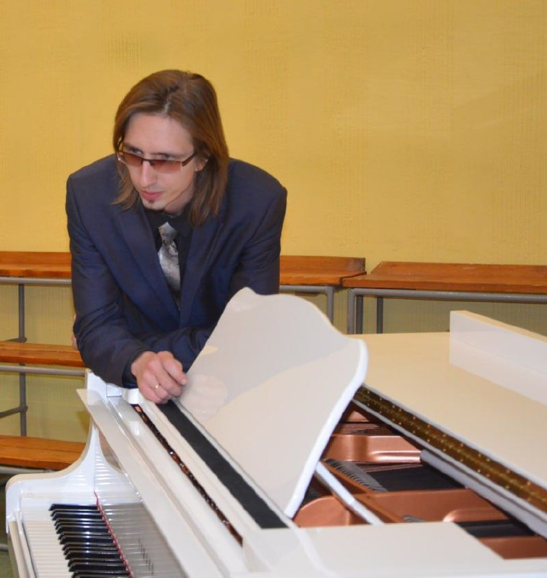
Фото 1. Дмитрий Александрович Лойко
Можно возразить: «Но кого удивит сегодня создание музыки в подобном направлении? Разве не написаны уже сотни «электро-произведений», разве не привычным стало использование технической обработки музыкальных треков?!» Подобное категоричное заявление является относительно правдивым: электронная музыка действительно быстро набирает популярность и со стремительной скоростью находит почитателей, являясь довольно привлекательной «площадкой» для смелых экспериментальных поисков. Это свидетельствует о том, что для талантов, ищущих свежие решения, открыты неординарно яркие и манящие возможности, которые способны органично сочетаться с классическими традициями.
Такова позиция современного белорусского композитора – Дмитрия Александровича Лойко, в творческом багаже которого произведения в самых различных техниках и стилях, захватывающих и фольк-направление, и актуальные электроакустические эксперименты. Сочинения характеризуются оригинальным тоном высказывания, увлекающими концепциями: каждое из них ознаменовано чем-то новым и способно удивить слушателя. Необычное звучание композитор раскрывает в симфонии для электрогитар с оркестром и рок-опере «Давыд Гарадзенскі», проявляет чудесные возможности тембровой окраски в электроакустической композиции «Camñane in arie», воспевает старину в цикле «Истории старого города» для камерного оркестра. Неординарность подхода к воплощению автором творческих замыслов осуществляется посредством следования принципам уникальной идеи «синкретического единения», приемам полистилистики.
Завораживающе-мистические «Нарысы Панямоння» сочетают и народное пение, и электроакустическую работу, и визуально-сценический элемент. Сам композитор определяет данный опус как «интерактивную акусматическую композицию» для трех солисток и ударных. «Интерактивность» заключается в использовании самых разнообразных методов работы с музыкальным материалом; «акусматическая», в широком смысле, означает музыку, источник которой скрыт от слушателя. Андрей Смирнов – заведующий сектором мультимедийных проектов Термен-центра – в своих лекциях отмечает: «Термин «акусматика» используется почти исключительно по отношению к жанру Tape Music (музыка для пленки). < > Цель — «микрохирургия» звука, работа с его природой, создание новых звуковых сущностей и контекстов…»[1]. Обычно такая музыка хранится на электронных носителях информации и воспроизводится при помощи громкоговорителей, без непосредственного участия исполнителя, однако у Дмитрия Лойко этот прием трактуется как создание звука и его обработка в реальном времени в момент сценического представления сочинения. Именно техника и система изменения звучания в данной композиции является любопытнейшим примером акустической работы, которая требует тщательной подготовки. Для исполнения произведения детально обустраивается помещение — размещаются 4 колонки по углам комнаты: 2 спереди, 2 сзади и по центру – сабвуфер, откуда будет поступать звук. Такое особое расположение колонок – «квадрофония», т.е. стереофония с четырьмя каналами и четырьмя динамиками: благодаря ей музыкальный материал передается из одной колонки в другую и «расслаивается». Однако предварительно звук проходит через студийные микрофоны, заранее подготовленные для 3-х солисток и инструменталиста с перкуссией, а затем перенаправляется на секвенсор, где исполнитель – «руководитель и творец» всего процесса – в реальном времени обрабатывает тембры, «миксует» полученное и наслаивает на него реверсивную версию изначально звучащего «продукта».
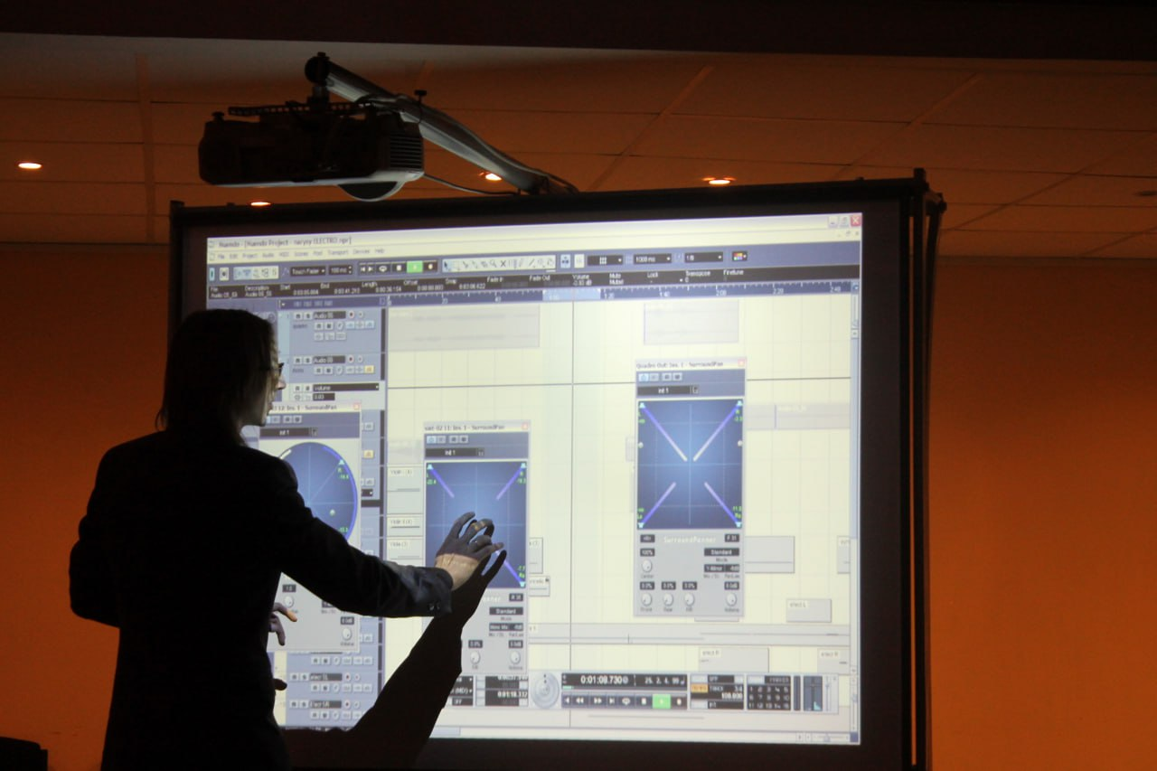
Фото 2. Д.Лойко. Работа с секвенсором
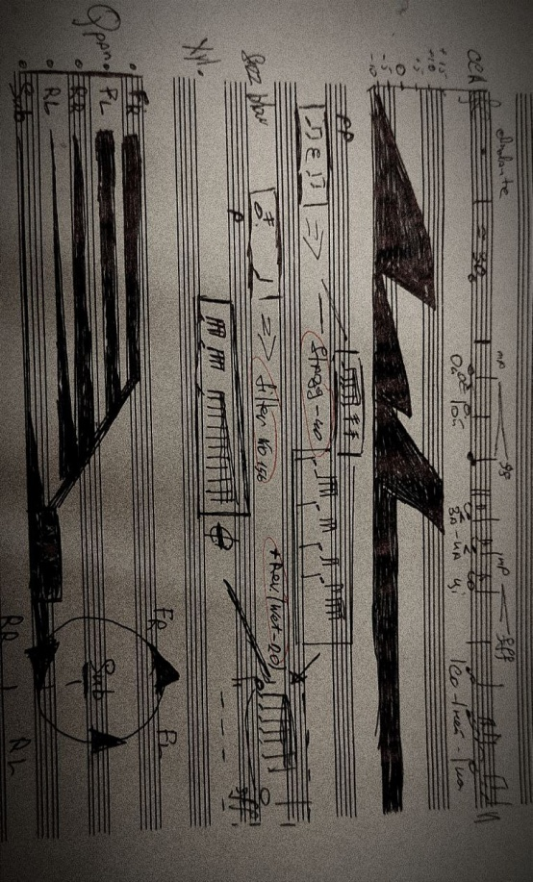
На премьере произведения, которая состоялась в 2019 г. в УО МГМК им. М.И.Глинки, в качестве всерегулирующей ключевой фигуры выступил сам композитор. «Голоса солисток следуют «не фронтально», а расходятся по всему залу. Я успеваю и записать звучание, и обработать, сделать инверсию фрагмента, словно «перевернув» полностью. Могу его направить в любую колонку, регулировать по моему желанию. Звук разводится по пространству». По словам Дмитрия Александровича, его задачей было добиться состояния транса: зритель должен почувствовать эффект невесомости, как звуковая волна пронзает каждую частичку тела, облегчает ее и проходит дрожью от головы до кончиков пальцев. И каждый раз это будет по-разному, это будет неповторимо.
Композиция подпитана фольклорными образами, которые являются для автора источником вдохновения. За основу взято несколько белорусских народных песен, «основа мелодии» и ее нотация прочитываются в традиционной для вокалистов манере; при том всё основное внимание сфокусировано прежде всего на действии с электронными средствами. Поэтому и созданы были на самом деле две партитуры: графическая – для фиксации способов обработки звука, вокальная «традиционная» с претворением народных напевов – для исполнителей.
Фото 3. Фрагмент партитуры
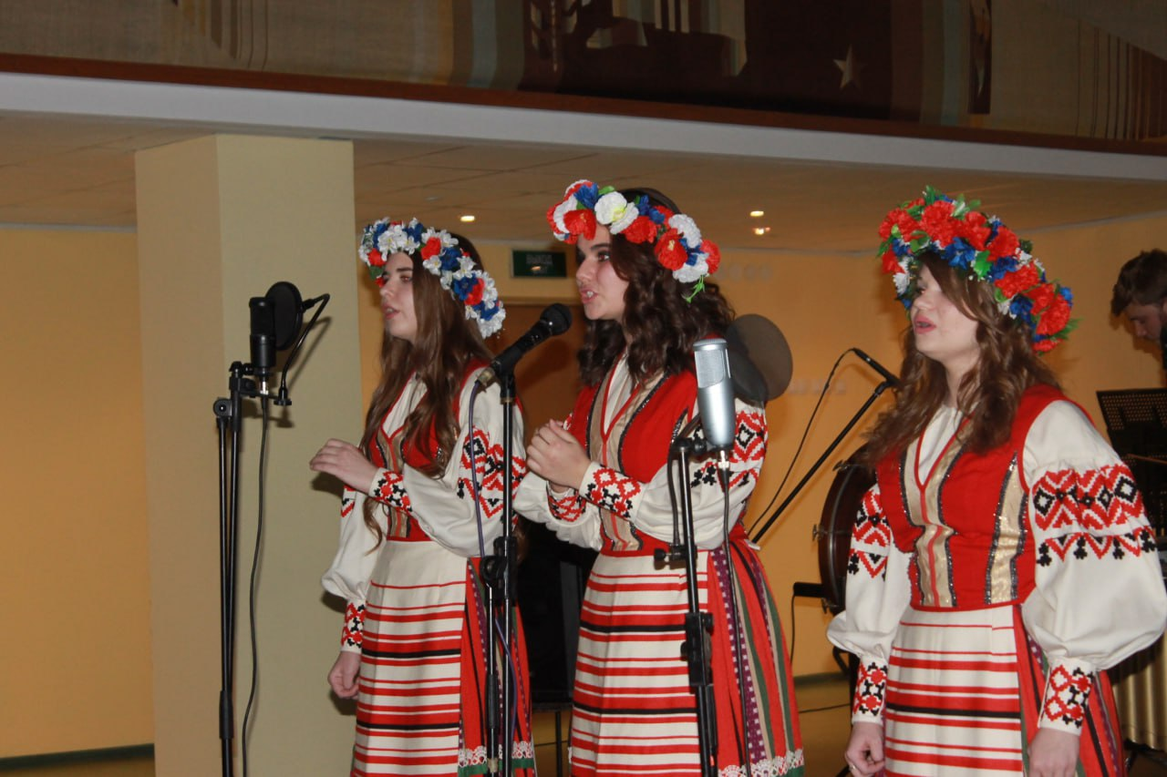
Неповторимо яркий фольк-оттенок произведение имеет и благодаря использованию необычного сценического элемента. Это своеобразная трактовка приемов инструментального театра, где мы и слышим пение, и являемся свидетелями процесса-движения. «Это не просто музыка, а музыка вкупе с танцами, она единородна»,- комментирует автор сочинения. Хореография здесь неотделима от песни, она не может подаваться обособленно, так как их соединение необходимо для создания атмосферы и воплощения образа. Сочетание древних пластов искусства и современной акустической огранки сразу вызывает ассоциации с магическими ритуалами: и сам композитор проводит параллели с таинственными русалочьими песнями, о которых на Беларуси ходит немало поверий. Знаковую роль в создании такого мистического впечатления играют и народные костюмы, на которые у Дмитрия Лойко также особый концептуальный взгляд. Девушки предстают перед зрителем с распущенными волосами, что в былые времена являлось скорее исключением из правил в туалете белорусской женщины, а для облика вышеупомянутых русалок такая деталь является неотъемлемой ассоциативной чертой.
Фото 4. Вокальная группа исполнительниц
Особо интересно и решение формы композиции, которая трактуется автором как «форма-момент», однако же с оригинальным взглядом на ее воплощение. «Момент-форма существует вообще вне крупного плана, вся она лишь последование отдельных «здесь и сейчас», для которых нет ни прошлого, ни будущего; именно так, с ощущением самодостаточности каждого «события» она должна восприниматься слушателем; …смысловая изолированность отдельных музыкально-временных единиц - есть основание полной открытости их потока» [2; с.299]. Подобная форма всегда подчинена концепции, а ее свобода создаёт бесконечное пространство для полета фантазии художника. Главный идеолог момент-формы К. Штогхаузен отмечает о ней следующее: «Все происходящее не развивается от определенного начала к неизбежному концу. Концентрация на каждом «теперь» создает словно бы вертикальные срезы, проникающие в горизонтальное временное представление, вплоть до вневременности, которую я называю вечностью, наступающей не с концом времени, а достижимой в любой момент» [2; с.299].
Несмотря на это, автор «Нарысаў» не склонен так однозначно определять форму своего сочинения: «По логическим показателям – это «момент-форма»: я могу начать и завершить все в любой момент. Но наличие литературного текста, к сожалению, или к радости, разрывает связь с этим понятием. И я, и перкуссионист не ограничены лексическими условиями, для наших «партий» – это «момент-форма», а у трех вокальных партий — форма традиционная, «академическая». Здесь в одной композиции объединились две формы – «момент» и куплетно-вариационная». Это опыт музыкального самовыражения, материализующий священнодействие совместного создания уникального вдохновенного замысла.
…Услышать «вертикаль времени». Запечатлеть мгновение, прочувствовать момент. Постичь в нем единение магического пульса звука, течение жизни музыкальной идеи, познать многообразие возможностей в «данном едином», придать образу «подлинность» и органичность. Не это ли таинство творчества? Таинство служения искусству. Сакральный композиторский ритуал. Извечный поиск…

Использованные источники:
- Смирнов Андрей. Лекция «Акусматика». Режим доступа: https://asmir.info/lib/acousmatica.
- Теория современной композиции: [учебное пособие] / [Г. В. Григорьева и др.]; отв. ред. В. С. Ценова. - Москва: Музыка, 2007.

